*Sistema de Gestión de Tareas*

Plan de Gestión del Proyecto

Versión 1.0

Tabla de contenidos

1. Información General 3

2. Ámbito del Proyecto 3

**2.1.** **Descripción del Proyecto** 3

**2.2.** **Alcance del Proyecto** 3

**2.3.** **Objetivos del Proyecto** 4

3. Estructura de Tareas 4

**3.1.** **WBS** 4

4. Cronograma 5

# 

1. **Información General**

|  |  |
| --- | --- |
| Nombre del Proyecto | Sistema de Gestión de Tareas |
| Fecha de Inicio | 26 de abril de 2013 |
| Fecha de Fin | 29 de Junio de 2013 |
| Jefe del Proyecto | Lenis Wong |

1. **Ámbito del Proyecto**
   1. **Descripción del Proyecto**

El Sistema de Gestión de tareas es un sistema que permite la gestión y monitoreo de tareas realizadas por empleados de empresas terciarizadoras o consultoras. Por medio del sistema se podrá asignar, seguir y calificar las tareas que realizan los empleados, de tal forma que se va a poder tener un mejor control de la asignación de tareas según la disponibilidad y calificación de los empleados. Asimismo, se automatizará las solicitudes de tareas.

* 1. **Alcance del Proyecto**

El sistema permite:

* + Registrar empleados, asignándoles un usuario y contraseña.
  + Modificar la información de los empleados.
  + Asignar Tareas según la disponibilidad y calificación de los empleados.
  + Calificar las tareas que los usuarios realizan.
  + Cambiar el estado de las tareas a terminadas.
  + Crear nuevas tareas.
  + Consultar las tareas que están en progreso.
  + Ver el detalle de las tareas.
  + Ver estadísticas por mes y año.
  + Cambiar el horario de los empleados.
  + Visualizar el horario de los empleados.
  + Intercambiar el horario de dos empleados.
  + Hacer comentarios sobre las tareas realizadas por los empleados.
  + Aprobar los comentarios que hagan los empleados. Esta tarea solo la puede hacer el SuperAdministrador.
  1. **Objetivos del Proyecto**
  + Automatizar procesos como la solicitud de tareas, asignación de tareas y monitoreo de tareas.
  + Brindarle al administrador una plataforma donde pueda gestionar de manera ordenada las tareas que están siendo realizadas por los empleados y los horarios de los mismos.
  + Brindarle al usuario estadísticas de las tareas que se están realizando para que pueda tener un mejor control y pueda generar reportes.

1. **Estructura de Tareas**
   1. **WBS**

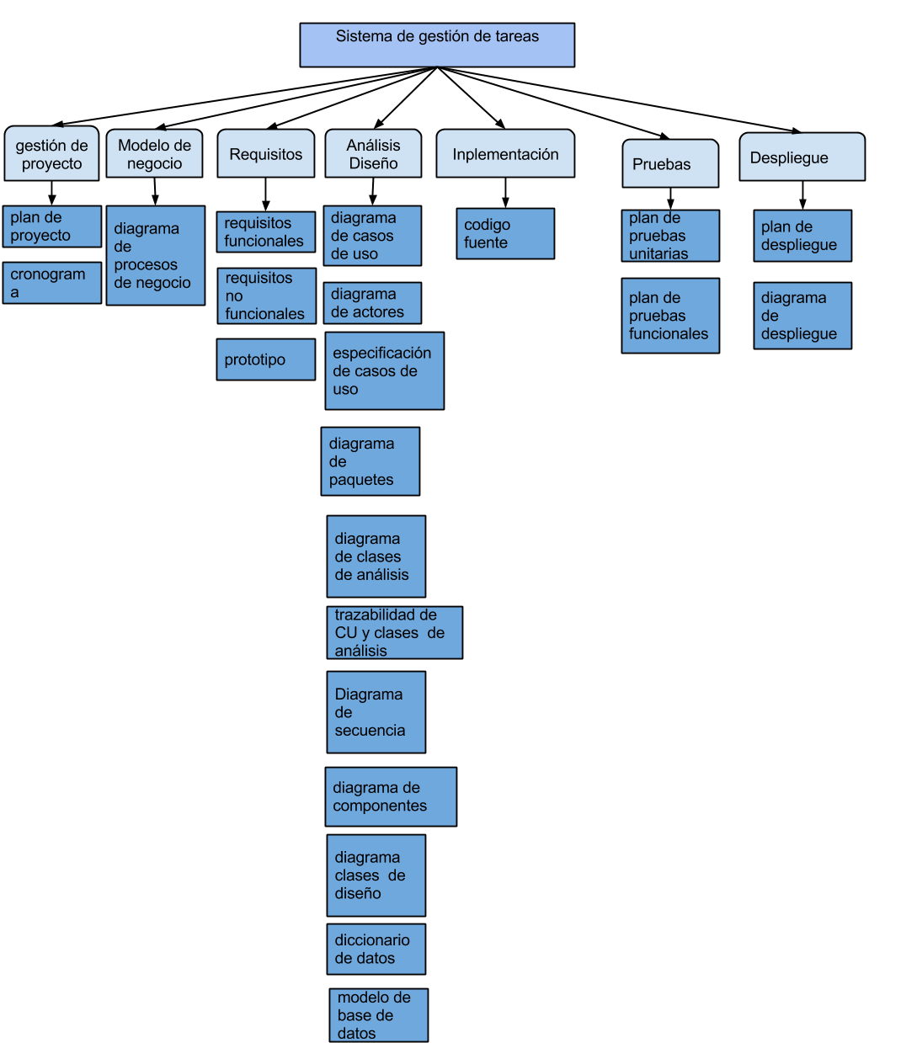

1. **Cronograma**

Ver Imagen SGT-CP.